Экскурсия в пенсионный фонд РФ УПФР
в Куюргазинском районе
18 октября 2014 года одинадцатиклассников нашей школы посетили пенсионный фонд Куюргазинского района. Здесь их встретил начальник Миханов Александр Васильевич. Он рассказал ребятам из каких средств складывается пенсия граждан России, и что уже сейчас ребята могут рассчитать свою будущую пенсию по предполагаемой зарплате, при условии, что последняя будет «белой». Затем на инфомате ребята увидели, как это можно сделать практически. Некоторые сделали это самостоятельно. Увидев, что пенсия может быть выше или ниже той, которую им хотелось бы иметь, школьники рассуждали, смогут ли они заработать желаемую сумму профессией, которую предполагают получить.
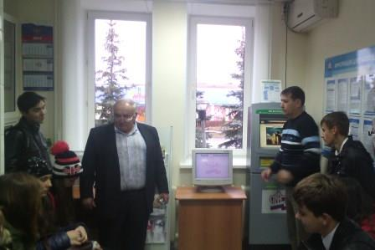
Александр Васильевич напоследок напомнил ребятам, что всем необходимо получить СНИЛС, а также о том, что в любое время они могут обратиться в пенсионный фонд по интересующим их вопросам.
